Để cho phép gửi emai qua Gmail ta cần thực hiện 3 bước sau:
B1: Cho phép xác thực 2 nhân tố:
https://myaccount.google.com/signinoptions/two-step-verification/enroll-welcome
B2: Tạo app chỉ định password:
https://myaccount.google.com/apppasswords
B3: Gán thông tin vào mail sender

File README
```properties
srping.mail.username=truongconghuyhoang1407@gmail.com
spring.mail.password= vcfnhsbzygesicxa
```

spring.mail.from=truongconghuyhoang1407@gmail.com
spring.mail.host=smtp.gmail.com
spring.mail.port=587
spring.mail.username=truongconghuyhoang1407@gmail.com
spring.mail.password=abc
spring.mail.properties.mail.smtp.auth=true
spring.mail.properties.mail.smtp.starttls.enable=true
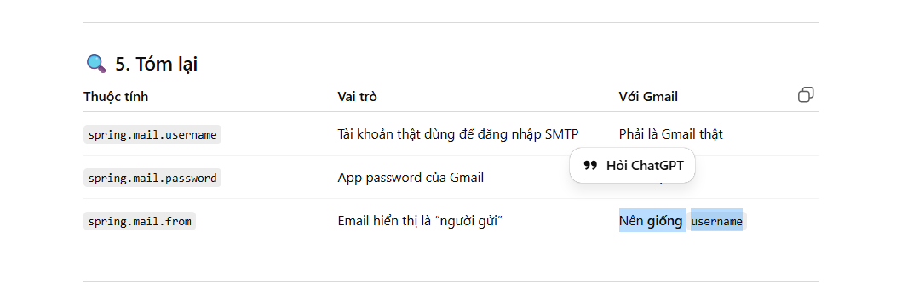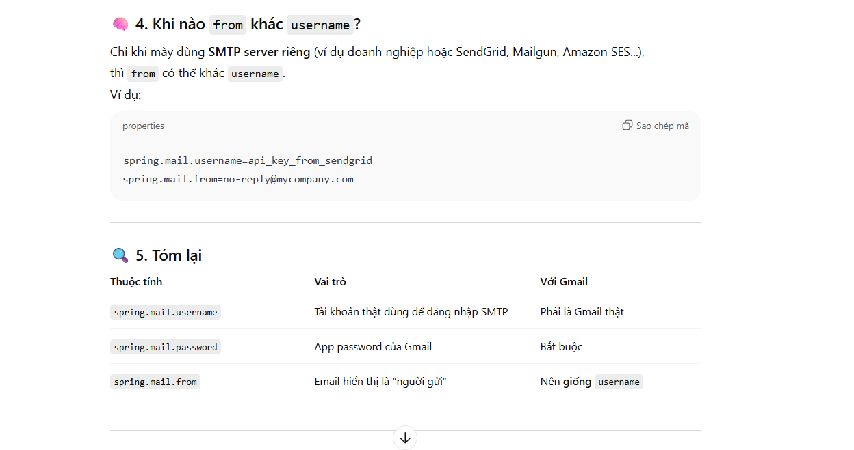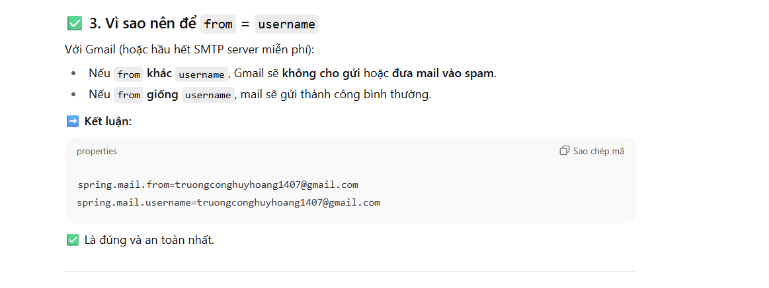

🧩 4. Cách inject tương đương
Ba cách dưới đây tương đương nhau trong Spring:
🧷 Cách 1 — Constructor injection (chuẩn & khuyên dùng)
@Service
@RequiredArgsConstructor
public class MailService {
private final JavaMailSender javaMailSender;
}
🧷 Cách 2 — Viết constructor thủ công
@Service
public class MailService {
private final JavaMailSender javaMailSender;

public MailService(JavaMailSender javaMailSender) {
this.javaMailSender = javaMailSender;
}
}
🧷 Cách 3 — Dùng @Autowired (field injection, ít khuyên dùng)
@Service
public class MailService {
@Autowired
private JavaMailSender javaMailSender;
}

